《日月水火》测试题
一、连一连。
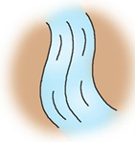
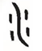
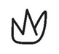
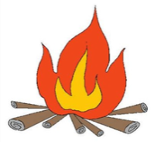
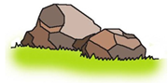

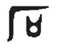

水 石 火
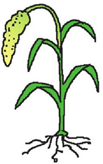
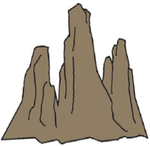
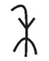
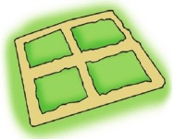
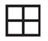
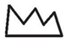

田 禾 山

二、填一填。

1.火共 画，第二笔是

2.田共 画，第四笔是

3.日共 画，第二笔是

4.禾共 画，第四笔是

三、生字开花，组成词语。
禾
火

日

四、看图说句子。
月亮弯弯像什么？

五、猜谜语。
1.画时圆，写时方，冬时短，夏时长。 谜底（ ）
2.人前人后露一点。 谜底（ ）
3.王字座中，日字两边，四山对正，四口相连。谜底（ ）

一、参考答案：

水 石 火

田 禾 山
（题目指向：借助图画和象形字，掌握认读字。）
二、参考答案：
1. 火 共（4）画，第二笔是（ 丿 ）
2. 田 共（5）画，第四笔是（ 丨 ）
3．日 共（4）画，第二笔是（ 𠃍 ）
4. 禾 共（5）画，第四笔是（ 丿 ）
（题目指向：能正确掌握汉字的笔顺规则，规范书写汉字。）
三、参考答案：略
（题目指向：词语积累。）
四、参考答案：略
（题目指向：联系生活实际展开想象，练习表达。）
五、参考答案：日 火 田
（题目指向：借助字谜，巩固生字，提高识字兴趣。）

